JAVA 界面编程
2016/12/30

创建窗口

Model-View-Controller(MVC)结构体系
模型：存储定义组件的数据。
视图：组件的可视化表示。
控制器：处理用户与组建的交互，并根据需要更改M或者V以响应交互。

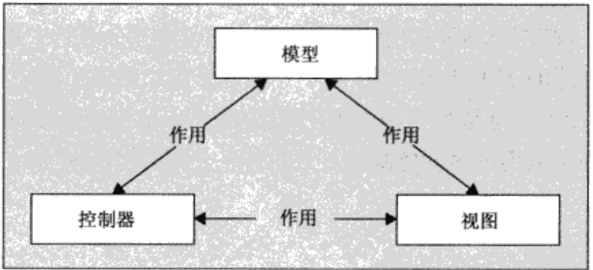

退化的表示形式：
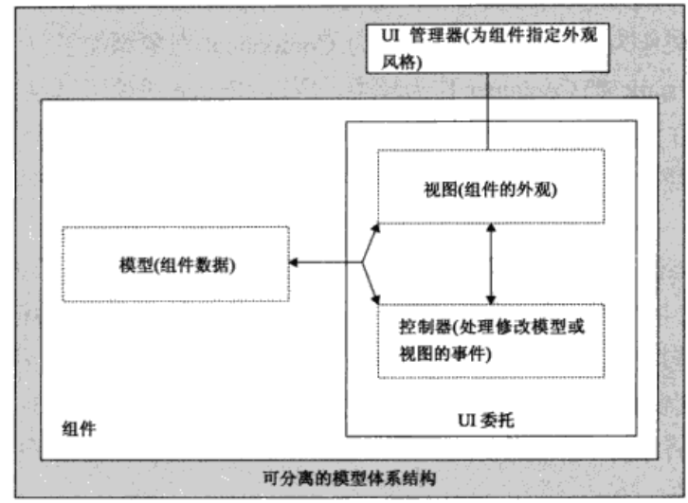

创建窗口
- 窗口类的关系
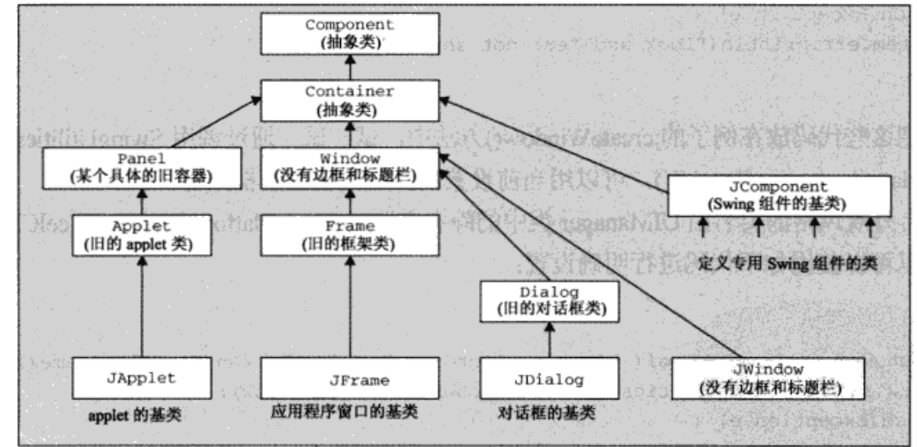
Window类或其子类不能包含在其他容器中
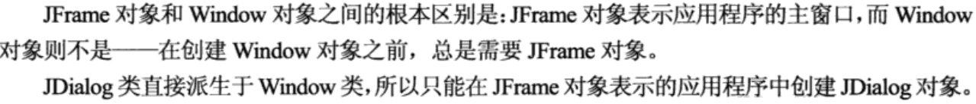

- 创建
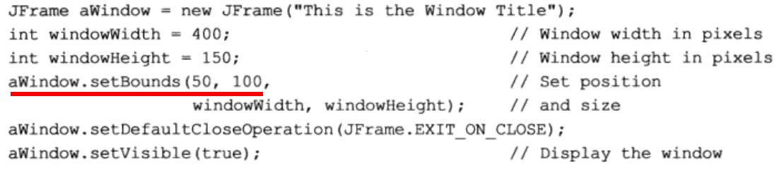
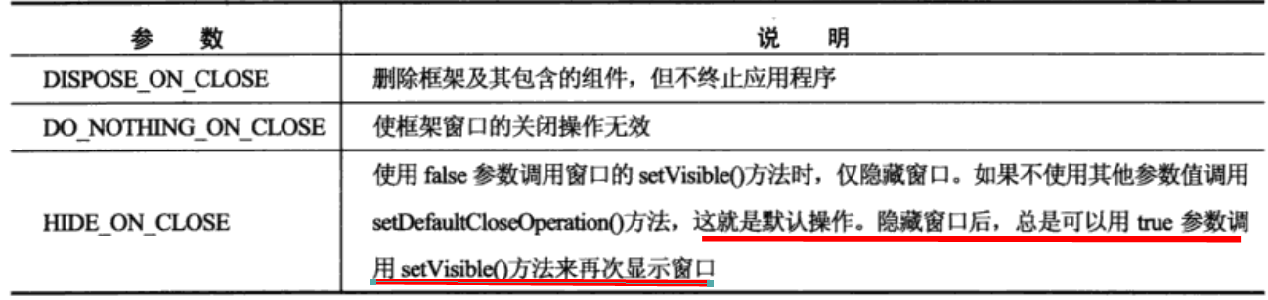

- 在GUI中禁止死锁
不能在主线程中查询或者修改GUI
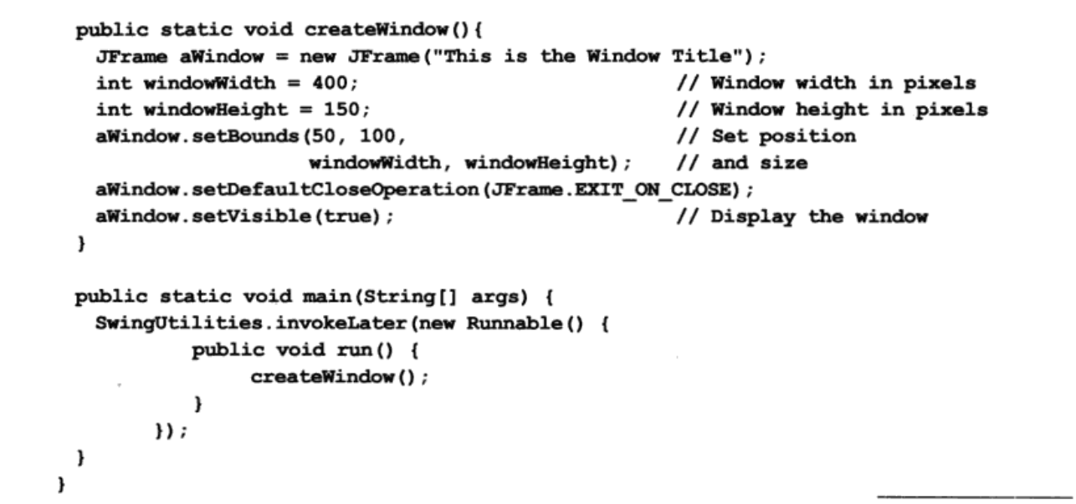

- 组件属性
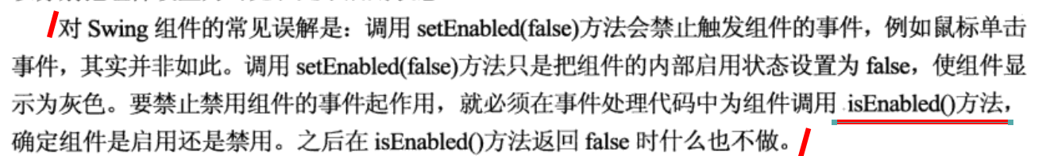

修改窗口大小：
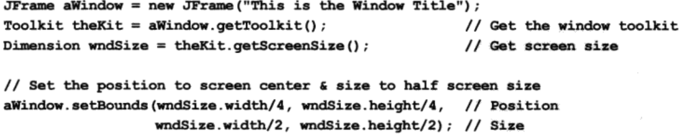

窗口居中：
组件可视化属性：
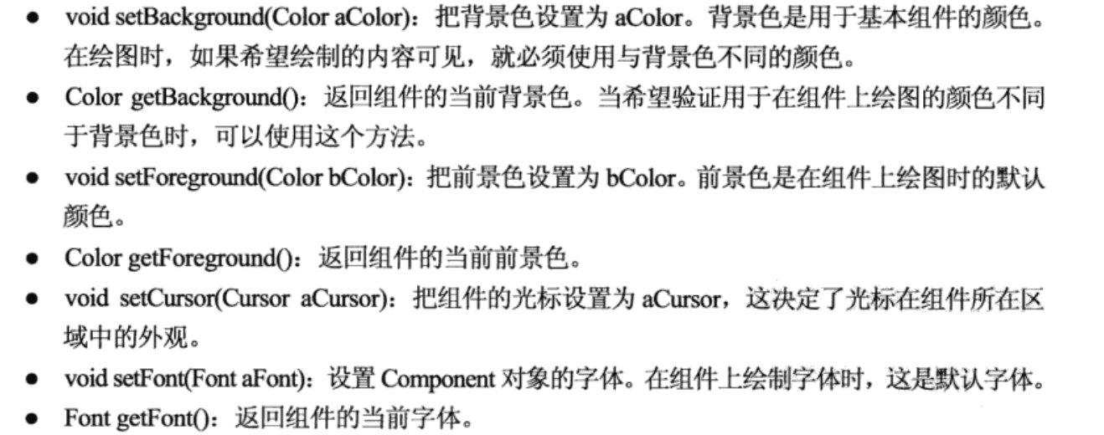

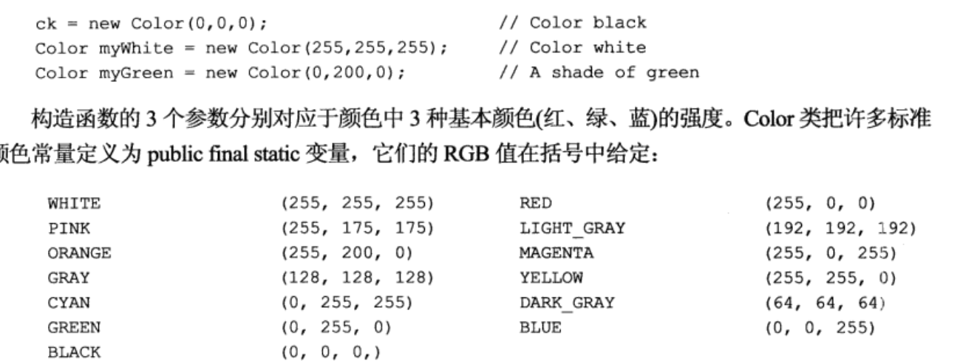

- SWING组件
- 按钮组件
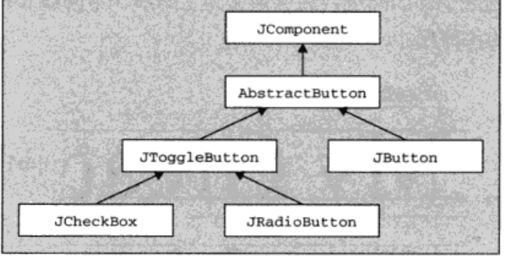
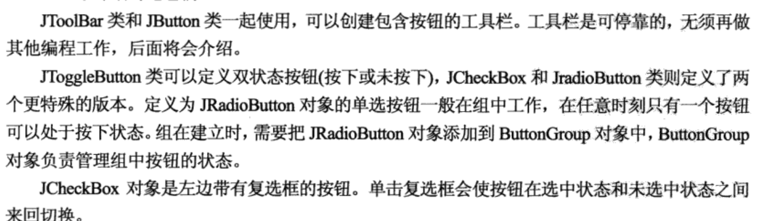

- 菜单组件
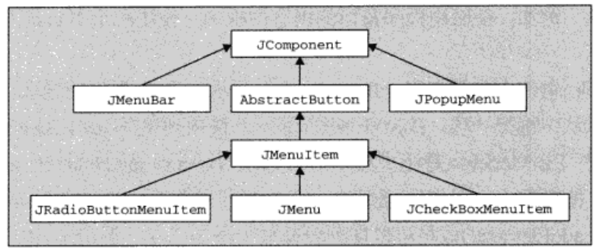
- 文本组件
见P715

布局管理器
